APĢĒRBS UN INVENTĀRS DEJU SKOLAS ‘’BENEFICE’’ NODARBĪBĀM

Pirmsskolas grupām interešu izglītības procesā.

Lai apmeklētu deju skolas ‘’Benefice’’ nodarbības ir ļoti svarīgs nodarbību apģērbs.

Pareizs apģērbs ir svarīgs ne tikai vizuālu aspektu dēļ, bet arī praktisku apsvērumu dēļ. Tas bieži tiek izmantots konkursu un koncertu vizuālajiem risinājumiem.
- Pasaulē un Latvijā profesionālo ieviržu deju skolu nodarbību apģērbam ir jābūt vizuāli vienādam, gan nodarbībās, gan arī izbraukumos un prezentācijās.
- Mazo, pirmkursu, pamatkursu (pirmsskolu) grupas apģērbs –
- Ja ir atsevišķa klasikās dejas nodarbība, tad kājās ir baleta melnas čības (mazajiem un pirmkursam visu laiku ir baleta čības kājās).
- Deju nodarbībās deju botas (pamatkursam) (kad ir dejas nodarbības velkam botas tiem kuriem tādas ir, vai arī mīkstas melnas botiņas, jo bieži pašiem mazākajiem ir grūti nopirkt mazos izmērus). Ir jāvelk vai nu melns sporta tops (vai melns pieguļošs krekliņš) un melnie šorti vai savi melni legingi un melns pieguļošs krekliņš. Mati savākti uz katru nodarbību astē/copē, bizē.
- Uz akrobātikas nodarbībām obligāti mīkstie ceļusargi (mazo izmēru dēļ var iegādāties mīkstos elkoņu sargus un lietot kā ceļusargus).

!!! Uz nodarbībām jābūt līdzi savai ūdens pudelei ar tīru ūdeni, cita veida dzērienu nodarbībās nelietojam un deju zālē neienesam.
!!! Nākot uz nodarbību mājās atstājam visas rotaslietas - ķēdītes, auskari, gredzeni u.c.., tās gan traucē, kā arī par tām skola nenes atbildību.
- ģerbtuvēs katram dejotājam ir sava kaste ar vārdu, kuras kārtību uztur dejotājs ar vecāku.
- Deju skolā atrodas aizmirsto mantu grozs, kurā tiek liktas atrastās mantas, apģērbs, par šo grozu un mantām skola nenes atbildību!!! 1x mēnesī atstātās mantas tiek nodotas labdarībā.

Tie, kas vēlas var iegādāties mūsu deju skolas personalizēto, speciāli šūto vienoto nodarbību apģērbu.
ŠŪŠANAS CENAS

Melnais sporta tops ar logo (BENEFICES) | Melnie, īsie, pieguļošie šorti ar logo (BENEFICE)
Cena: Bērnu S;M;L - 20 eiro  audums - 7 eiro uzdruka - 2 eiro darbs - 11 eiro  - PVN, ja tiek izrakstīts rēķins | Cena: Bērnu S;M;L - 20 eiro  audums - 7 eiro uzdruka - 2 eiro darbs - 11 eiro  - PVN, ja tiek izrakstīts rēķins
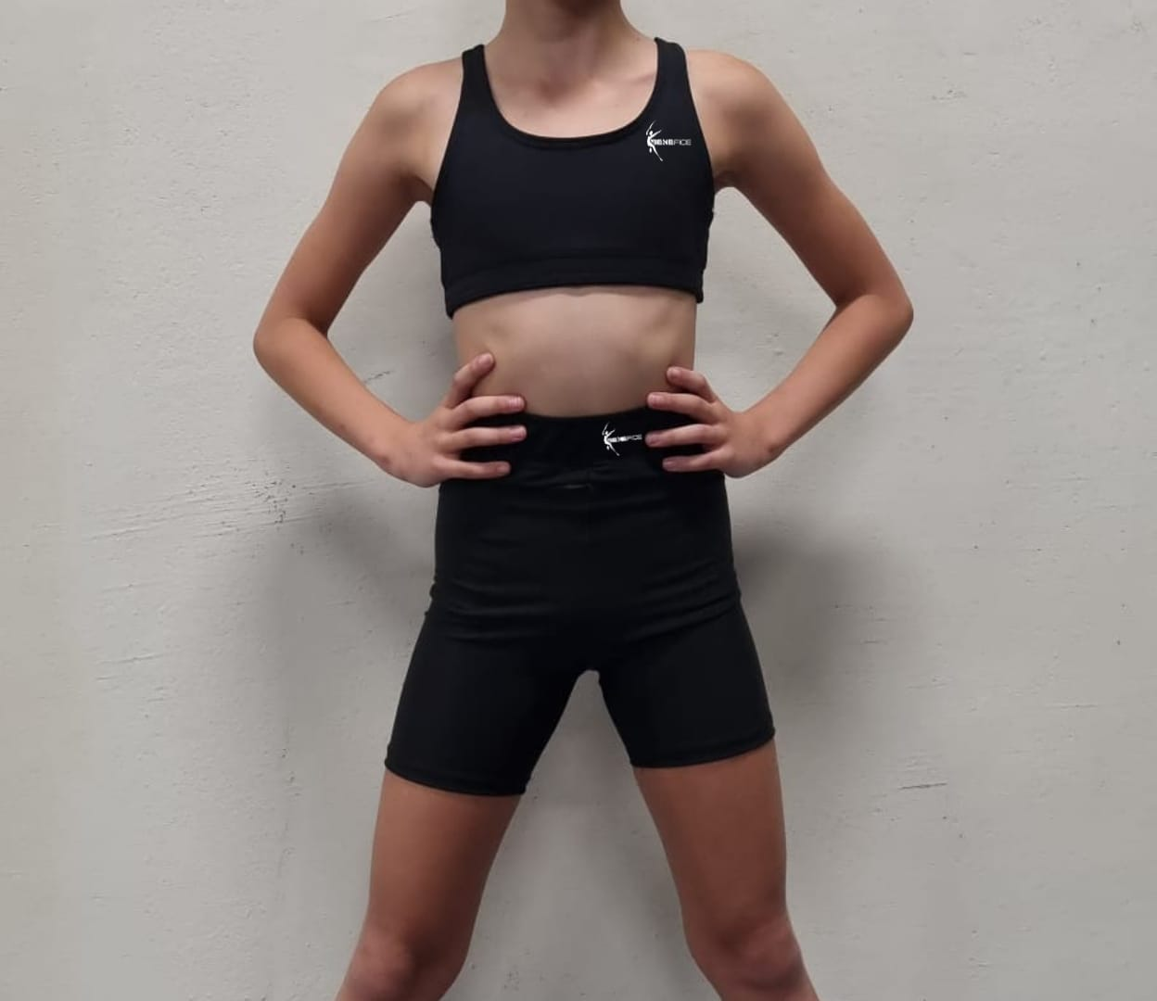
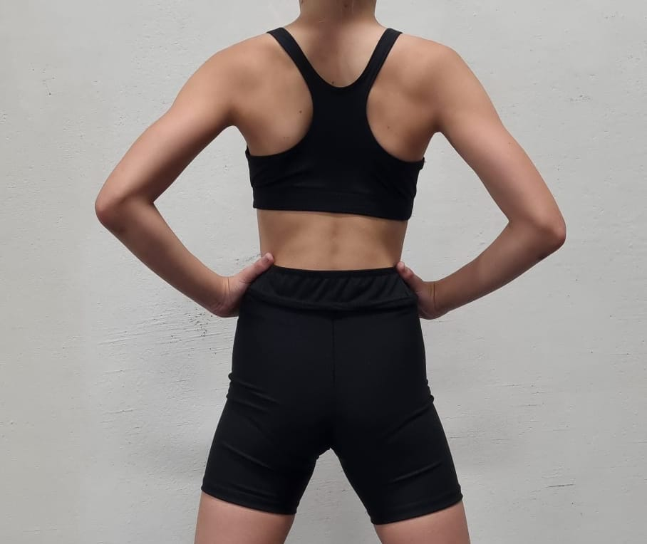

Šos noteiktos deju skolas apģērbus var pasūtīt pie administratores (kontaktus vaicāt sezonas sākumā) līdz katra mēneša 10.datumam. Apģērba samaksas veikšana līdz tā paša mēneša 15.datumam pie skolotājas vai administratores.
PASŪTĪJUMI/IEGĀDE:
- Zilos Benefices hūdijus ir iespējams pasūtīt piesakoties pie adminstratores, pasūtījums notiek tikai tad, kad ir vairāki pasūtījumi. Cena - apmēram 35-40 eiro (Cena atkarīga no pasūtījuma daudzuma).

!!! Neaizmisti iegādātajā apģērbā vai apavos ar marķieri ierakstīt iekšā savu ID numuru, lai atrašanas gadījumā īpašnieks tās atrod grozā.

